Pantalla de Catálogo Aulas

PANTALLA | Aulas
NOMBRE | Aulas
NOMBRE EN MENÚ | Aulas
OBJETIVO | Administración de aulas en el sistema de control escolar

CAMPOS
CAMPO | DESCRIPCIÓN | MÁSCARA
Buscar
Sede | Sede de aulas
Limpiar | Limpia la búsqueda por sede | Botón
Buscar | Realiza la búsqueda por sede | Botón
Nuevo | Abre una ventana para dar de alta un aula. | Botón
Ver | Abre una ventana para visualizar los detalles. | Botón
Editar | La información registrada del aula se edita. | Botón
Eliminar | La información registrada del aula se elimina. | Botón
Selección | Aula seleccionada | Botón
Sede | Sede del aula | Alfanumérico
Aula | Identificación del aula | Alfanumérico
Capacidad | Capacidad del aula | Numérico
Prev | Página previa | Botón
1,2,3…n | Número de páginas | Botón
Next | Página siguiente | Botón

REQUERIMIENTOS PREVIOS | - Se debe asignar permisos al usuario.
PANTALLA | 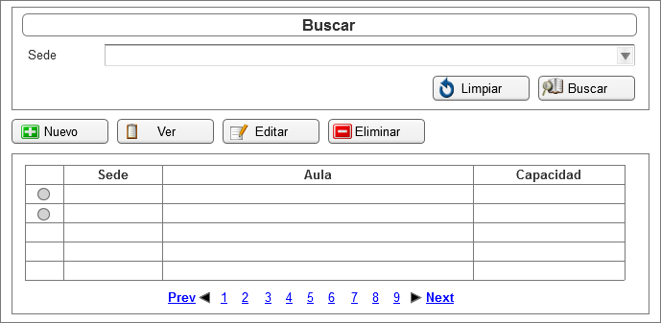

MODOS DE OPERACIÓN | - Inicialmente, el sistema muestra una tabla con la información de las aulas que se encuentran en las distintas sedes.  - En caso de existir más registros la barra de navegación permitirá al usuario poder navegar y asi visualizar la información.  - Al presionar el botón Nuevo, el sistema desplegará una ventana para que el usuario ingrese la información correspondiente al aula que se requiere agregar.  - Al presionar la botón selección, el sistema seleccionará el registro sobre el cual se va a realizar una acción.  - Al presionar el botón Ver, el sistema desplegará una ventana para que el usuario pueda visualizar la información correspondiente al aula.  - Al presionar el botón Editar, el sistema desplegará una ventana para que el usuario pueda modificar la información correspondiente del aula seleccionada.  - Al presionar el botón Eliminar, el sistema desplegará una ventana para que el usuario confirme la acción a realizar.  - En la sección Buscar, el sistema permitirá filtrar las aulas.  - Seleccione la sede a buscar.  - Al presionar el botón Buscar, el sistema realizará una búsqueda para desplegar la información solicitada.  - Al presionar el botón Limpiar, el sistema limpia la búsqueda realizada por parte del usuario.

VALIDACIONES | N/A

OBSERVACIONES | N/A

Firmas de Aceptación
Área Usuaria
Patricia Hernández
Desarrollo de Sistemas
Josefina Escalante
Ismael Garibay
Mario Cruz Zambrano

Elaborado por
Proveedor de Desarrollo de Sistemas
Mario Cruz Zambrano

Pantalla de Catálogo Aulas

PANTALLA | Aulas – Nuevo
NOMBRE | Nuevo
NOMBRE EN MENÚ | N/A
OBJETIVO | Alta aulas

CAMPOS
Clave | Clave del aula | Alfanumérico
Descripción | Nombre del aula | Alfanumérico
Sede | Sede del aula | Alfanumérico
Capacidad | Capacidad del aula | Numérico
Activo | Aula habilitada | Numérico
Aceptar | El registro del aula es guardado por el sistema | Botón
Cancelar | Se cancela el registro del aula | Botón

REQUERIMIENTOS PREVIOS | - Se debe asignar permisos al usuario.
PANTALLA | 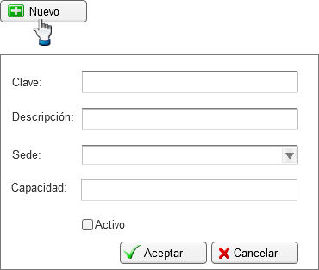

MODOS DE OPERACIÓN | - Los datos que el usuario ingresa para agregar una nueva aula son: Clave, Descripción, Sede, Capacidad y Activo.  - Al presionar el botón Aceptar el registro es guardado por el sistema.  - Al presionar el botón Cancelar se cancela el registro del aula.

VALIDACIONES | - Se validarán que los campos Clave,Descripción, Sede y capacidad no se encuentren sin información.

OBSERVACIONES | N/A

Firmas de Aceptación
Área Usuaria
Patricia Hernández
Desarrollo de Sistemas
Josefina Escalante
Ismael Garibay
Mario Cruz Zambrano

Elaborado por
Proveedor de Desarrollo de Sistemas
Mario Cruz Zambrano

Pantalla de Catálogo Aulas

PANTALLA | Aulas – Ver
NOMBRE | Ver
NOMBRE EN MENÚ | N/A
OBJETIVO | Ver Aula

CAMPOS
Clave | Clave del aula | Alfanumérico
Descripción | Nombre del aula | Alfanumérico
Sede | Sede del aula | Alfanumérico
Capacidad | Capacidad del aula | Numérico
Activo | Aula habilitada | Numérico
Aceptar | Cerrar ventana desplegada. | Botón

REQUERIMIENTOS PREVIOS | - Se debe asignar permisos al usuario.
PANTALLA | 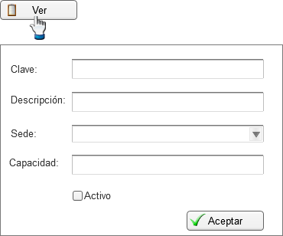

MODOS DE OPERACIÓN | - Al presionar el boton Aceptar, se cierra la ventana.

VALIDACIONES | N/A

OBSERVACIONES | N/A

Firmas de Aceptación
Área Usuaria
Patricia Hernández
Desarrollo de Sistemas
Josefina Escalante
Ismael Garibay
Mario Cruz Zambrano

Elaborado por
Proveedor de Desarrollo de Sistemas
Mario Cruz Zambrano

Pantalla de Catálogo Aulas

PANTALLA | Aulas – Editar
NOMBRE | Editar
NOMBRE EN MENÚ | N/A
OBJETIVO | Editar aula

CAMPOS
Clave | Clave del aula | Alfanumérico
Descripción | Nombre del aula | Alfanumérico
Sede | Sede del aula | Alfanumérico
Capacidad | Capacidad del aula | Numérico
Activo | Aula habilitada | Numérico
Aceptar | El registro del aula es modificado por el sistema. | Botón
Cancelar | Se cancela la modificación del registro. | Botón

REQUERIMIENTOS PREVIOS | - Se debe asignar permisos al usuario.
PANTALLA | 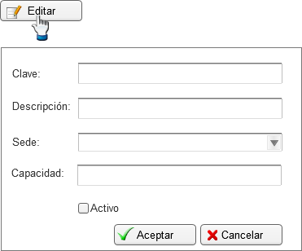

MODOS DE OPERACIÓN | - El usuario modificará los campos requeridos.  - Al presionar el boton Aceptar, el registro se modificará.  - Al presionar el botón Cancelar, se cancela la acción.

VALIDACIONES | - Se validarán que los campos Clave, Descripción, Sede y Capacidad no se encuentren sin información.

OBSERVACIONES | N/A

Firmas de Aceptación
Área Usuaria
Patricia Hernández
Desarrollo de Sistemas
Josefina Escalante
Ismael Garibay
Mario Cruz Zambrano

Elaborado por
Proveedor de Desarrollo de Sistemas
Mario Cruz Zambrano

Pantalla de Catálogo Aulas

PANTALLA | Aulas – Eliminar
NOMBRE | Eliminar
NOMBRE EN MENÚ | N/A
OBJETIVO | Eliminar aula

CAMPOS
Aceptar | Se elimina el registro | Botón
Cancelar | Se cancela la eliminación del registro | Botón

REQUERIMIENTOS PREVIOS | - Se debe asignar permisos al usuario.
PANTALLA | 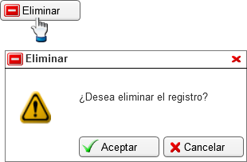

MODOS DE OPERACIÓN | - Al presionar el botón Aceptar, se elimina el registro.  - Al presionar el botón Cancelar, se cierra la ventana de confirmación.

VALIDACIONES | N/A

OBSERVACIONES | N/A

Firmas de Aceptación
Área Usuaria
Patricia Hernández
Desarrollo de Sistemas
Josefina Escalante
Ismael Garibay
Mario Cruz Zambrano

Elaborado por
Proveedor de Desarrollo de Sistemas
Mario Cruz Zambrano

